El objetivo de esta tarea es el de hacer una simulación de implantación de un sistema ERP en la empresa *Datalab,* para ello tenemos que seguir los siguientes pasos:

1. **CREAR UNA APLICACIÓN**

Lo primero que haremos será crear una nueva carpeta con el nombre de “basePALO” dentro de la carpeta addons donde tenemos instalado Odoo:

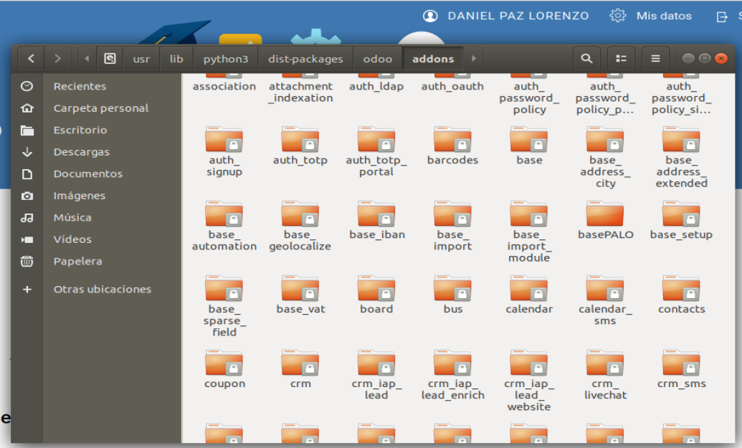

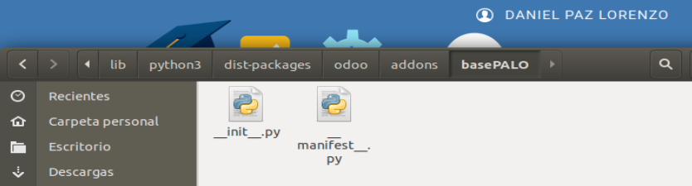

*Dentro de la carpeta creamos los 2 ficheros Python (init y manifest) necesarios para la creación de la aplicación*

Ya solo nos queda editar estos ficheros para que Odoo la reconozca como una aplicación, le pondremos nombre, una descripción y le diremos los módulos que queremos instalar. Como es para una pyme he seleccionado los siguientes que serían los básicos para empezar:

* **Odoo** CRM y Ventas.
* **Odoo** Facturación.
* **Odoo** Contabilidad.
* **Odoo** Recursos Humanos.
* **Odoo** Comercio Electrónico.
* **Odoo** Servicio de Asistencia.

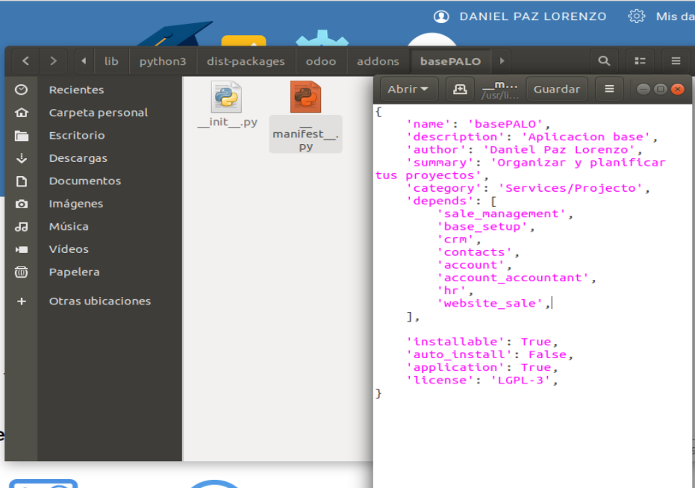

*Así quedaría el fichero “manifest__.py”*

Como la implantación la vamos a hacer para una empresa española vamos a descargar el módulo de localización española desde el repositorio de github ya que la versión odoo que tengo instalada es comunitaria y la empresa solo da soporte de este módulo pagando:

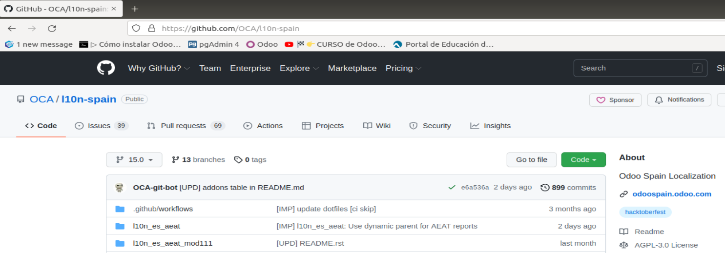

Ya tenemos todo preparado para instalar así que abrimos Odoo y vamos al apartado de aplicaciones, buscamos los módulos y los instalamos:

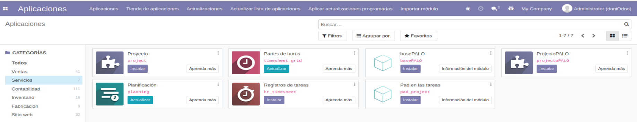

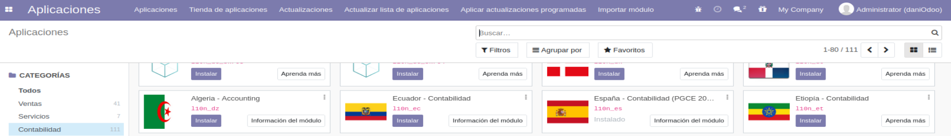

*Módulo de contabilidad en español*

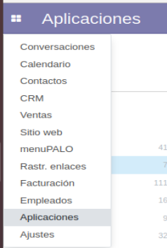

*Ya tenemos instalados todos los módulos que necesitamos para la pyme*

1. **REALIZAR LA MIGRACIÓN DE DATOS DEL ANTIGUO AL NUEVO CLIENTE ERP**
   1. **Crear e importar archivo .csv a la nueva aplicación ERP**

Con el bloc de notas creamos un fichero .csv con los datos inventados de 3 clientes haciendo que los campos coincidan con atributos del objeto res.partner (contactos):

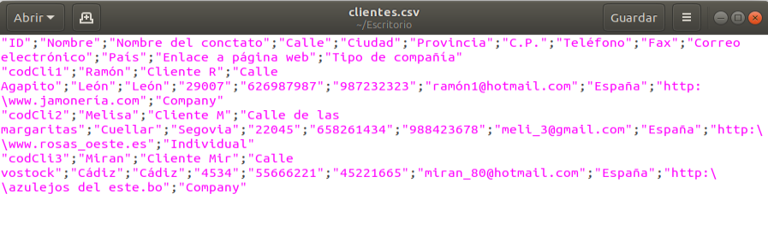

*El campo cliente/proveedor no le he exportado porque ya no existe desde la versión 13 de Odoo*

Una vez tenemos ya guardado el fichero clientes.csv pasamos a importarlo desde la vista ventas/pedidos/clientes, desde allí pulsamos favoritos/import records y nos llevará a la vista de importación del archivo:

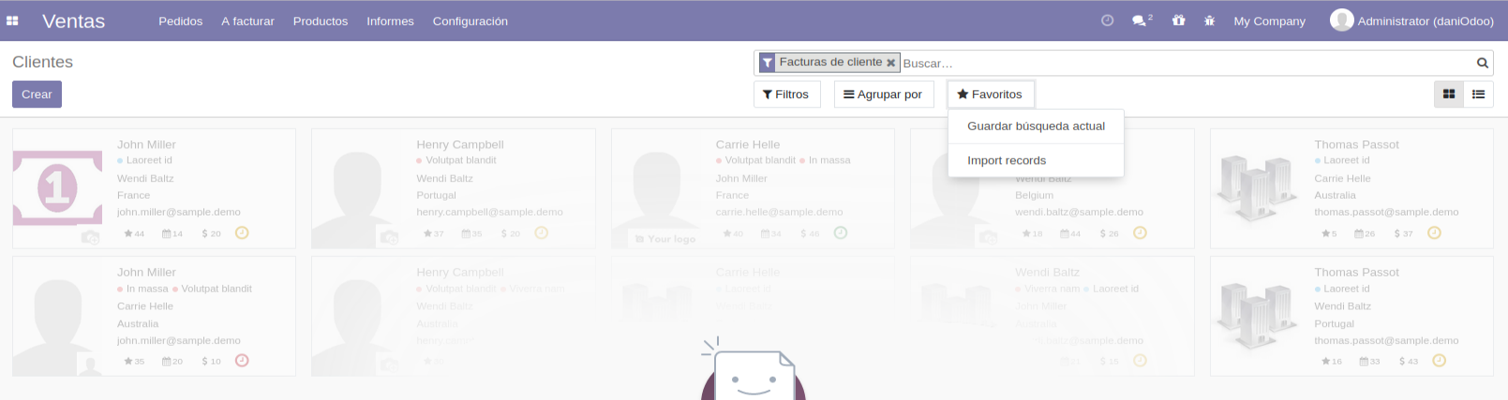

Cargamos el archivo .csv que hemos creado, comprobamos que nos ha cogido los datos correctamente y pulsamos importar:

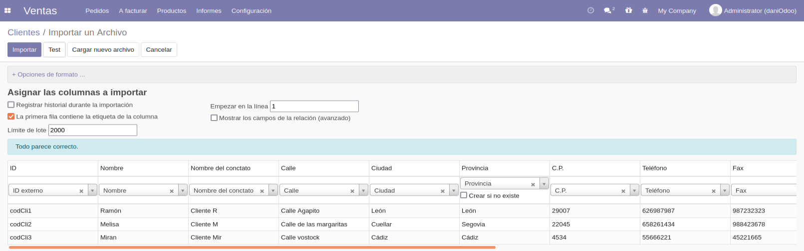

Podemos ver en la vista clientes como se han importado correctamente los nuevos clientes:

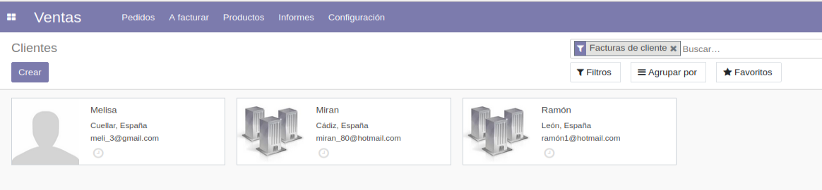

* 1. **Importar archivo .csv con datos de producto**

Vamos al apartado de ventas y en la etiqueta de productos seleccionamos la opción de importar records:

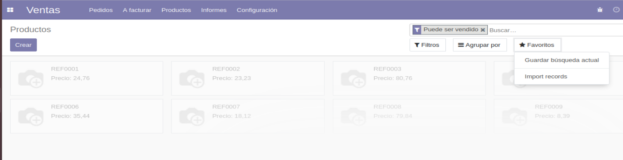

Desde aquí abrimos el archivo .csv que viene en la tarea y lo abrimos:

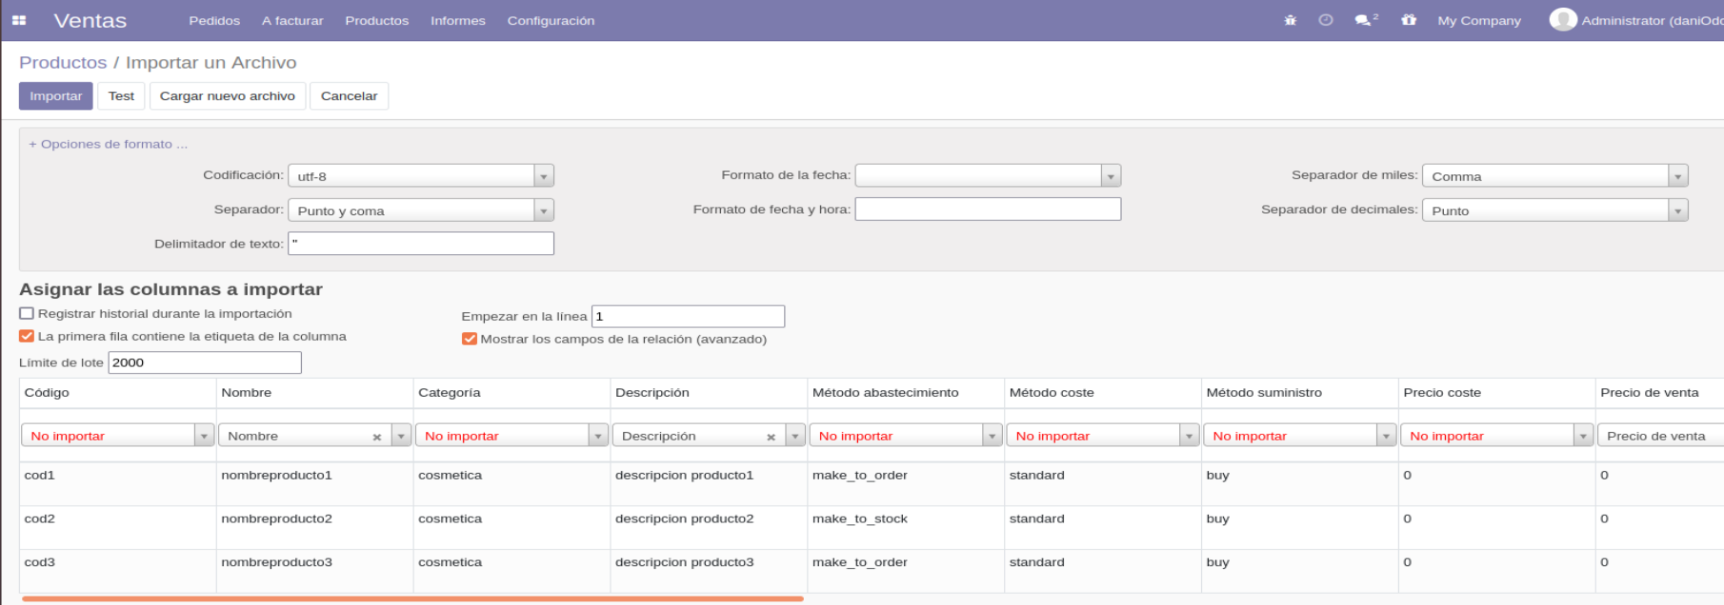

Podemos ver que hay ciertos campos que no reconoce por el nombre que viene en el archivo, lo solucionamos seleccionando manualmente a que campo serán importados los valores que den error:

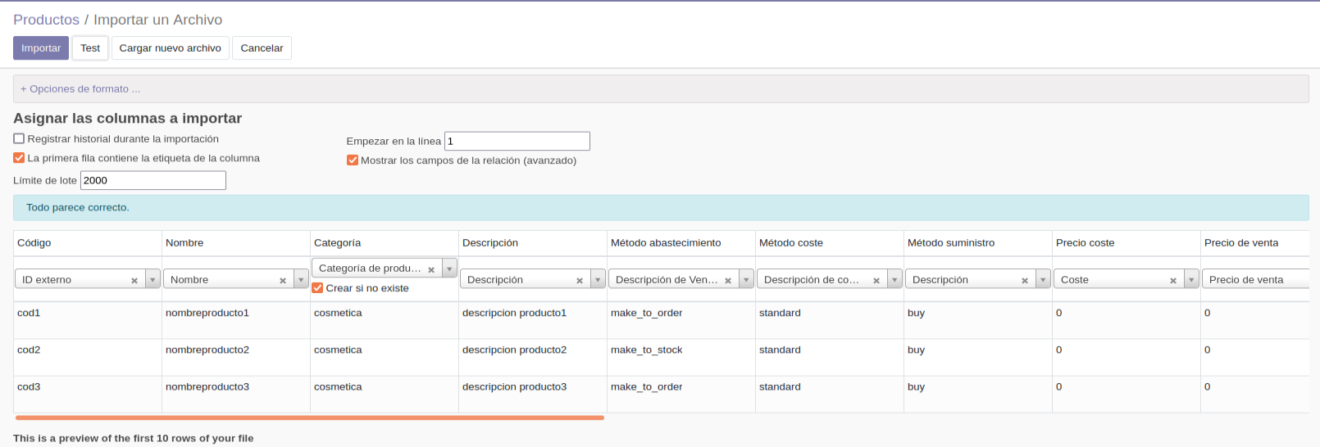

*He modificado en algunos casos el fichero, en otros el nombre del campo y en otros el valor del propio campo*

Este sería el resultado que nos presenta Odoo después de ser importados los datos:

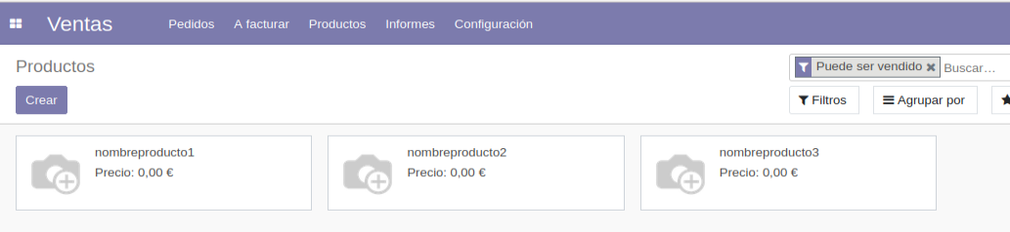

1. **SOLUCIONAR LA INCONGRUENCIA EN LOS DATOS IMPORTADOS**

Se nos pide crear un procedimiento almacenado dentro de la base de datos de PostgreSQL para solucionar el problema de los datos importados.

Para ello abrimos el administrador Pg4Admin y creamos una consulta que será la base del procedimiento que queremos crear:

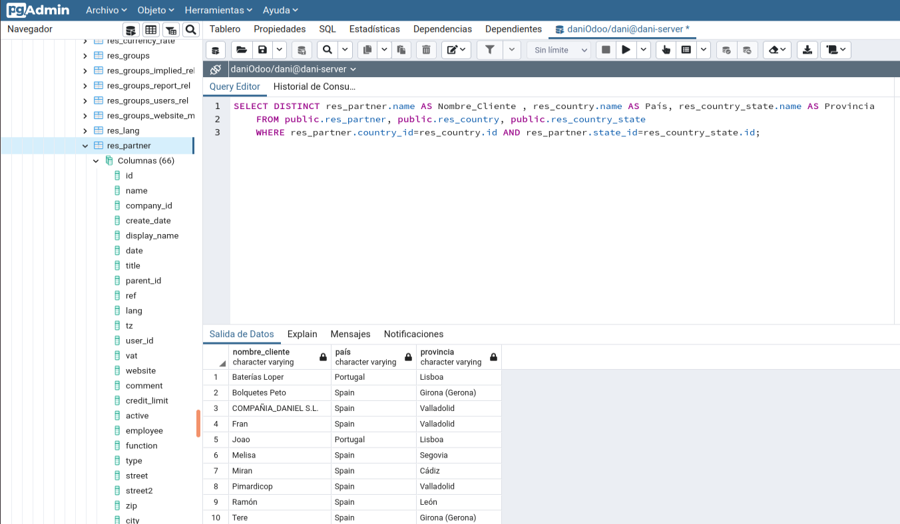

*Ejecutamos el script y comprobamos que se ejecuta correctamente y muestra los datos deseados*

A continuación ya podemos crear el procedimiento dentro del esquema de la base de datos en el apartado de procedimientos:

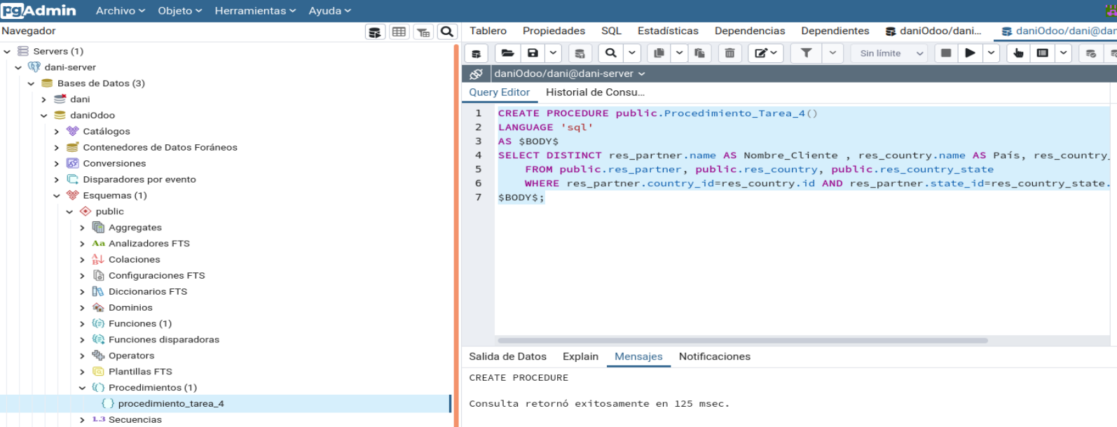

Ejecutamos el procedimiento creado mediante script y comprobamos que el resultado es el que nos piden:

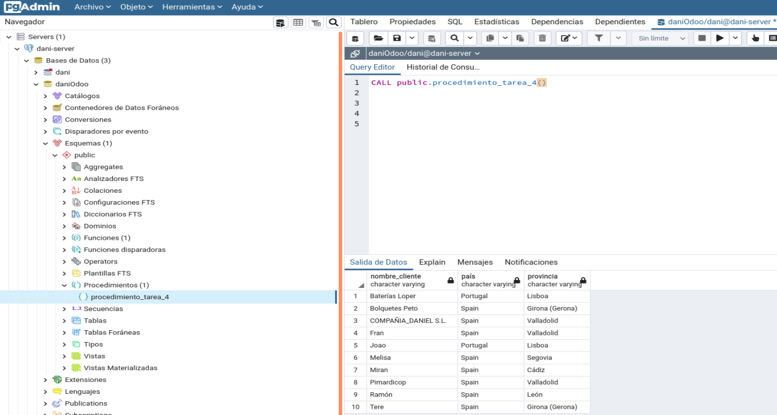

1. **CREAR UN INFORME PERSONALIZADO**

Desde que OpenERP cambió y se convirtió en Odoo ha cambiado la forma de hacer los informes, así que para realizar este punto de la tarea he utilizado la documentación oficial de Odoo para la versión 14 que tengo instalada en mi máquina virtual de Linux:

[**https://www.odoo.com/documentation/14.0/developer/reference/addons/reports.html**](https://www.odoo.com/documentation/14.0/developer/reference/addons/reports.html)

Lo primero que haremos será abrir el archivo de Odoo en el IDE de Python “PyCharm” que he instalado en mi máquina virtual, aunque no es necesario para realizar la tarea es cómodo para navegar por los archivos de la aplicación y crear nuevos archivos:

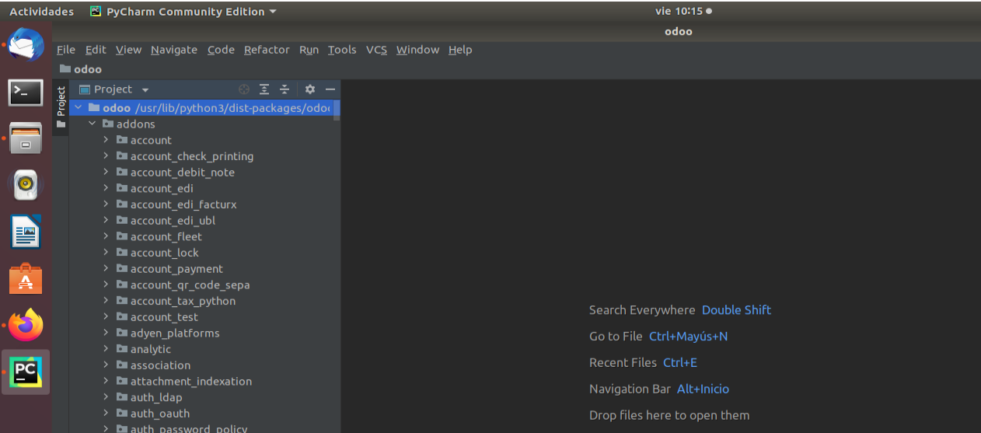

*Desde Pycharm abro el fichero donde tengo instalado Odoo*

Ahora siguiendo los pasos de la documentación debemos crear un documento “*.xml” que contenga la definición del action.report y la plantilla del informe o también llamada template:

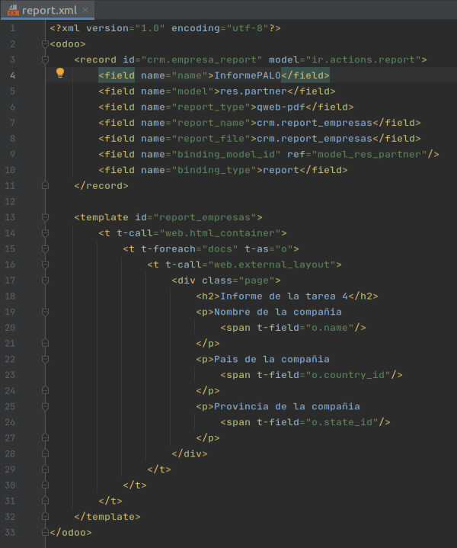

*Creamos un nuevo documento al que llamaremos “report.xml” que contendrá la definición del action.report como queremos que actúe y el formato de la plantilla que va a tener el informe*

Este archivo lo vamos a guardar dentro de /addons/crm/report porque CRM es el módulo que vamos a utilizar para crear nuestro informe ya que contiene el modelo “res.partner” que es el que nos interesa para poder extraer la información del nombre, país y provincia de la empresa:

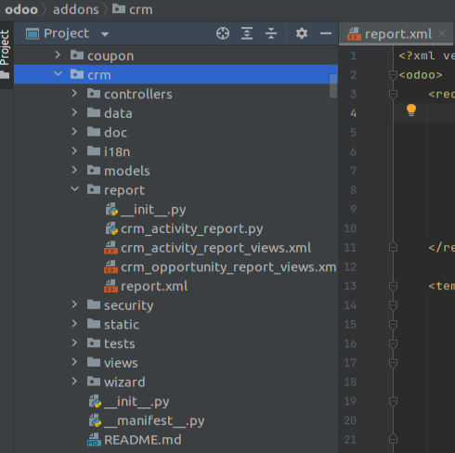

El siguiente paso es indicar dentro del archivo ”_manifest__.py” del módulo CRM, cual es la ruta de este nuevo fichero para que el interprete de Python lo tenga en cuenta:

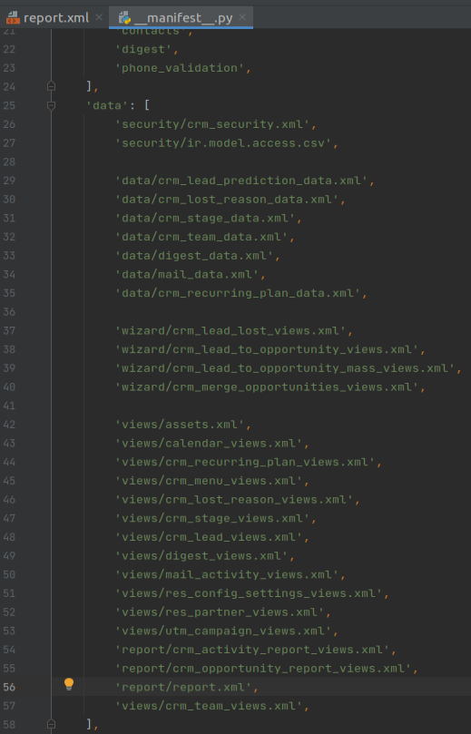

*Incluimos la ruta dentro del apartado Data*

Para que estos cambios tengan efecto dentro de la aplicación tenemos que abrir Odoo, ir a aplicaciones y actualizar el módulo de CRM que es el que hemos modificado:

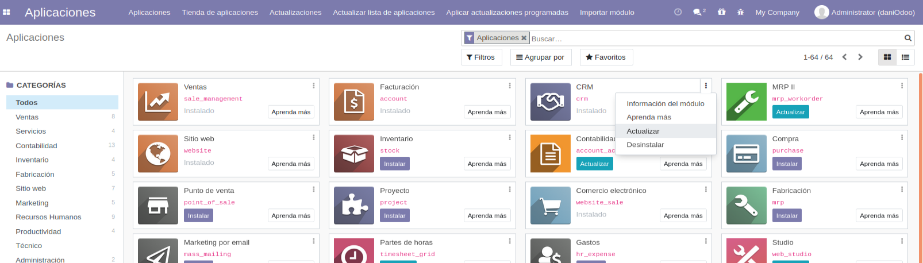

*Pulsamos en actualizar y transcurrido un tiempo se va a reiniciar Odoo ya con los nuevos cambios*

Para comprobar que la aplicación ha recogido esta nueva acción de reporte nos vamos a ajustes/técnico/informes:

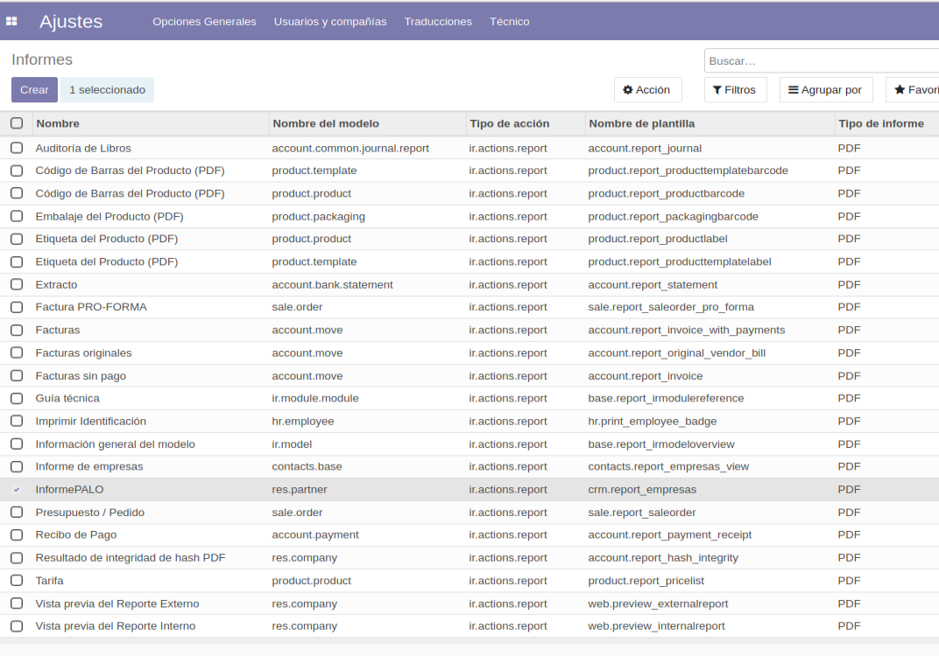

*Podemos ver remarcado que ya se ha incluido la nueva acción*

Ya solo nos queda ver que realmente se hace el informe de la manera y con los datos que nosotros queremos. Para ello nos vamos al menú de contactos, filtramos por empresas y seleccionamos la vista de “lista”:

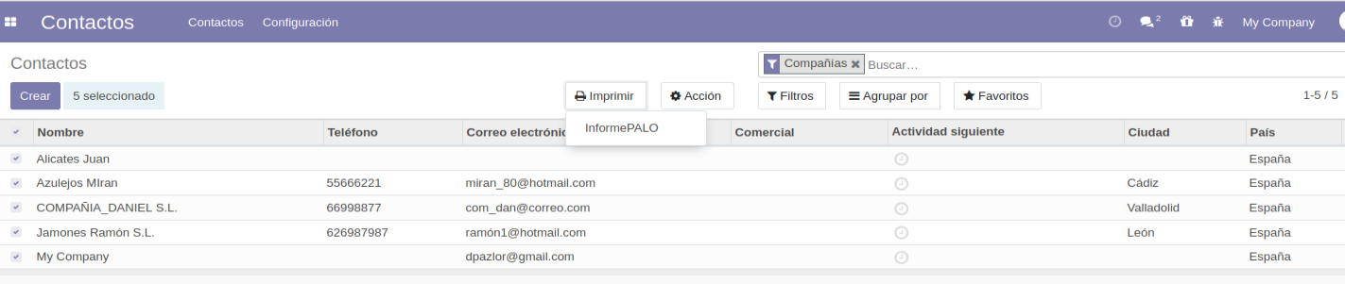

*Al seleccionar las líneas podemos ver que nos ha aparecido un nuevo menú llamado ”imprimir”*

Dentro de imprimir y teniendo ya las compañías de las que queremos informe seleccionadas, pulsamos en el submenú “informePALO”:

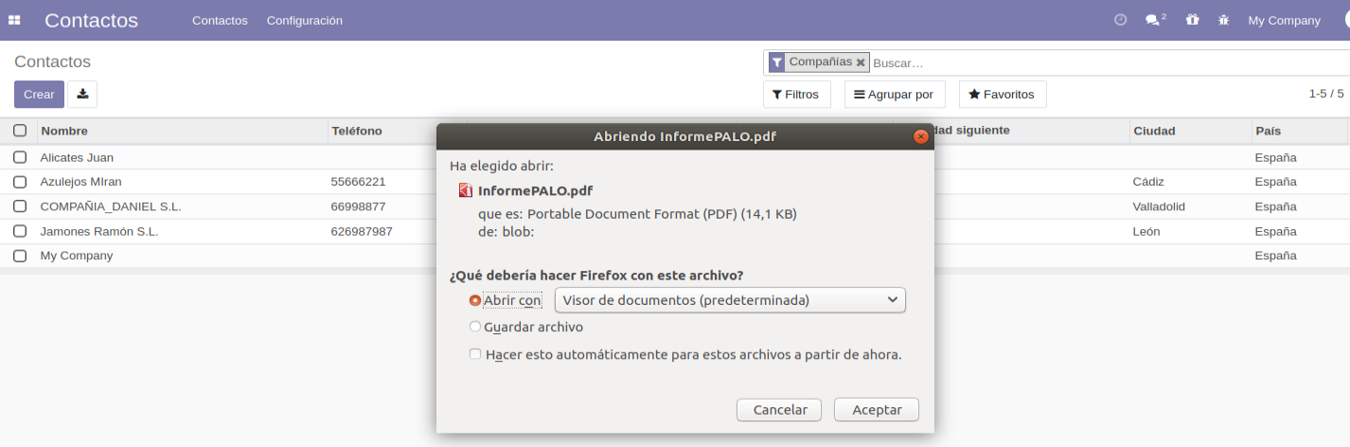

Nos pregunta si queremos guardar o abrir el informe, seleccionamos la opción abrir porque solo queremos ver que se ha generado bien el informe:

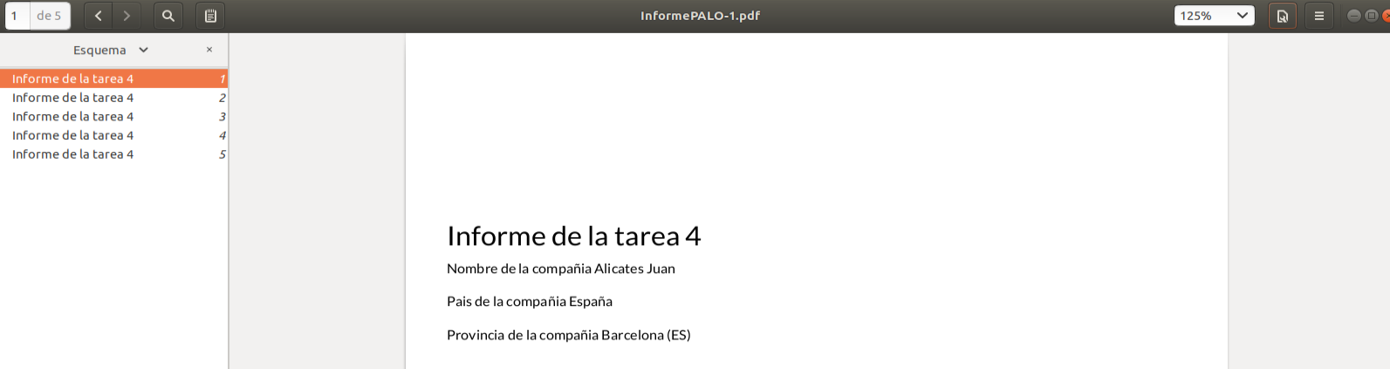

*Vemos como quedaría la presentación junto con los datos que nos interesa mostrar*

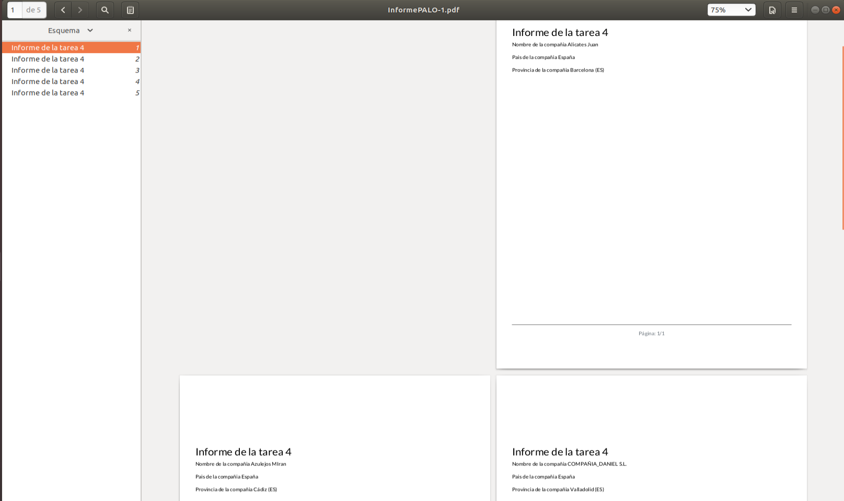

*Comprobamos que se han generado 5 hojas de informe, una para cada una de las 5 empresas que habíamos seleccionado*